公开征求《培育创新型优质企业矩阵加快推进
新时代“制造之都”建设行动方案》的通知

台州市经信局研究起草了《培育创新型优质企业矩阵加快推进新时代“制造之都”建设行动方案》，现公开征求公众意见。如有意见，请及时反馈。
公开征求意见时间：2024年12月10日至2025年1月10日。
联系人：马亦跃 电话：88510737。

《培育创新型优质企业矩阵加快推进新时代“制造之都”建设行动方案》

台州市经济和信息化局
2024年12月9日

培育创新型优质企业矩阵
加快推进新时代“制造之都”建设行动方案（2025-2029年）

为提升我市企业竞争力，培育一批国际国内有影响力的知名企业，打造创新型优质企业矩阵。特制定本行动方案。
一、总体要求
（一）指导思想。以习近平新时代中国特色社会主义思想为指导，因地制宜发展新质生产力，围绕建设新时代“制造之都”目标，进一步激发民营企业创新创业活力，构建优质企业梯度培育新格局。引导企业聚焦实业、深耕主业，走创新发展之路，实现创新、转型、融合发展，以市场主体的全面创新提升，加快构建台州特色的现代化产业体系。
（二）培育目标。将“创新优质”和“培大育强”理念厚植到企业培育发展全过程，遵循企业发展规律，针对企业不同成长阶段，完善寻找发现、孵化培育、扶持壮大机制。以“四阶融合”和“四径协同”为抓手，不断提高优质企业梯度培育能力水平，构建领航企业“顶天立地”、科技型中小企业“铺天盖地”体系。实施企业培育“四倍增”计划，即到2029年力争科技型中小企业实现倍增，达到20000家（其中规上企业8000家、市企业技术（研发）中心6000家、创新型中小企业6000家）；科技型骨干企业实现倍增，达到9000家（其中国家高新技术企业3500家、国家科技型中小企业1500家、企业技术（研发）中心2000家、省专精特新中小企业2000家）；标杆型企业实现倍增，达到500家以上（其中制造业单项冠军企业50家、国家级专精特新“小巨人”企业280家，上市企业100家、省“隐形冠军”企业100家）；领航型企业实现倍增，达到30家（其中千亿级企业2家、“雄鹰”企业10家、“链主”企业8家、“中国制造业民营企业500强”企业10家）。
创新型优质企业矩阵图

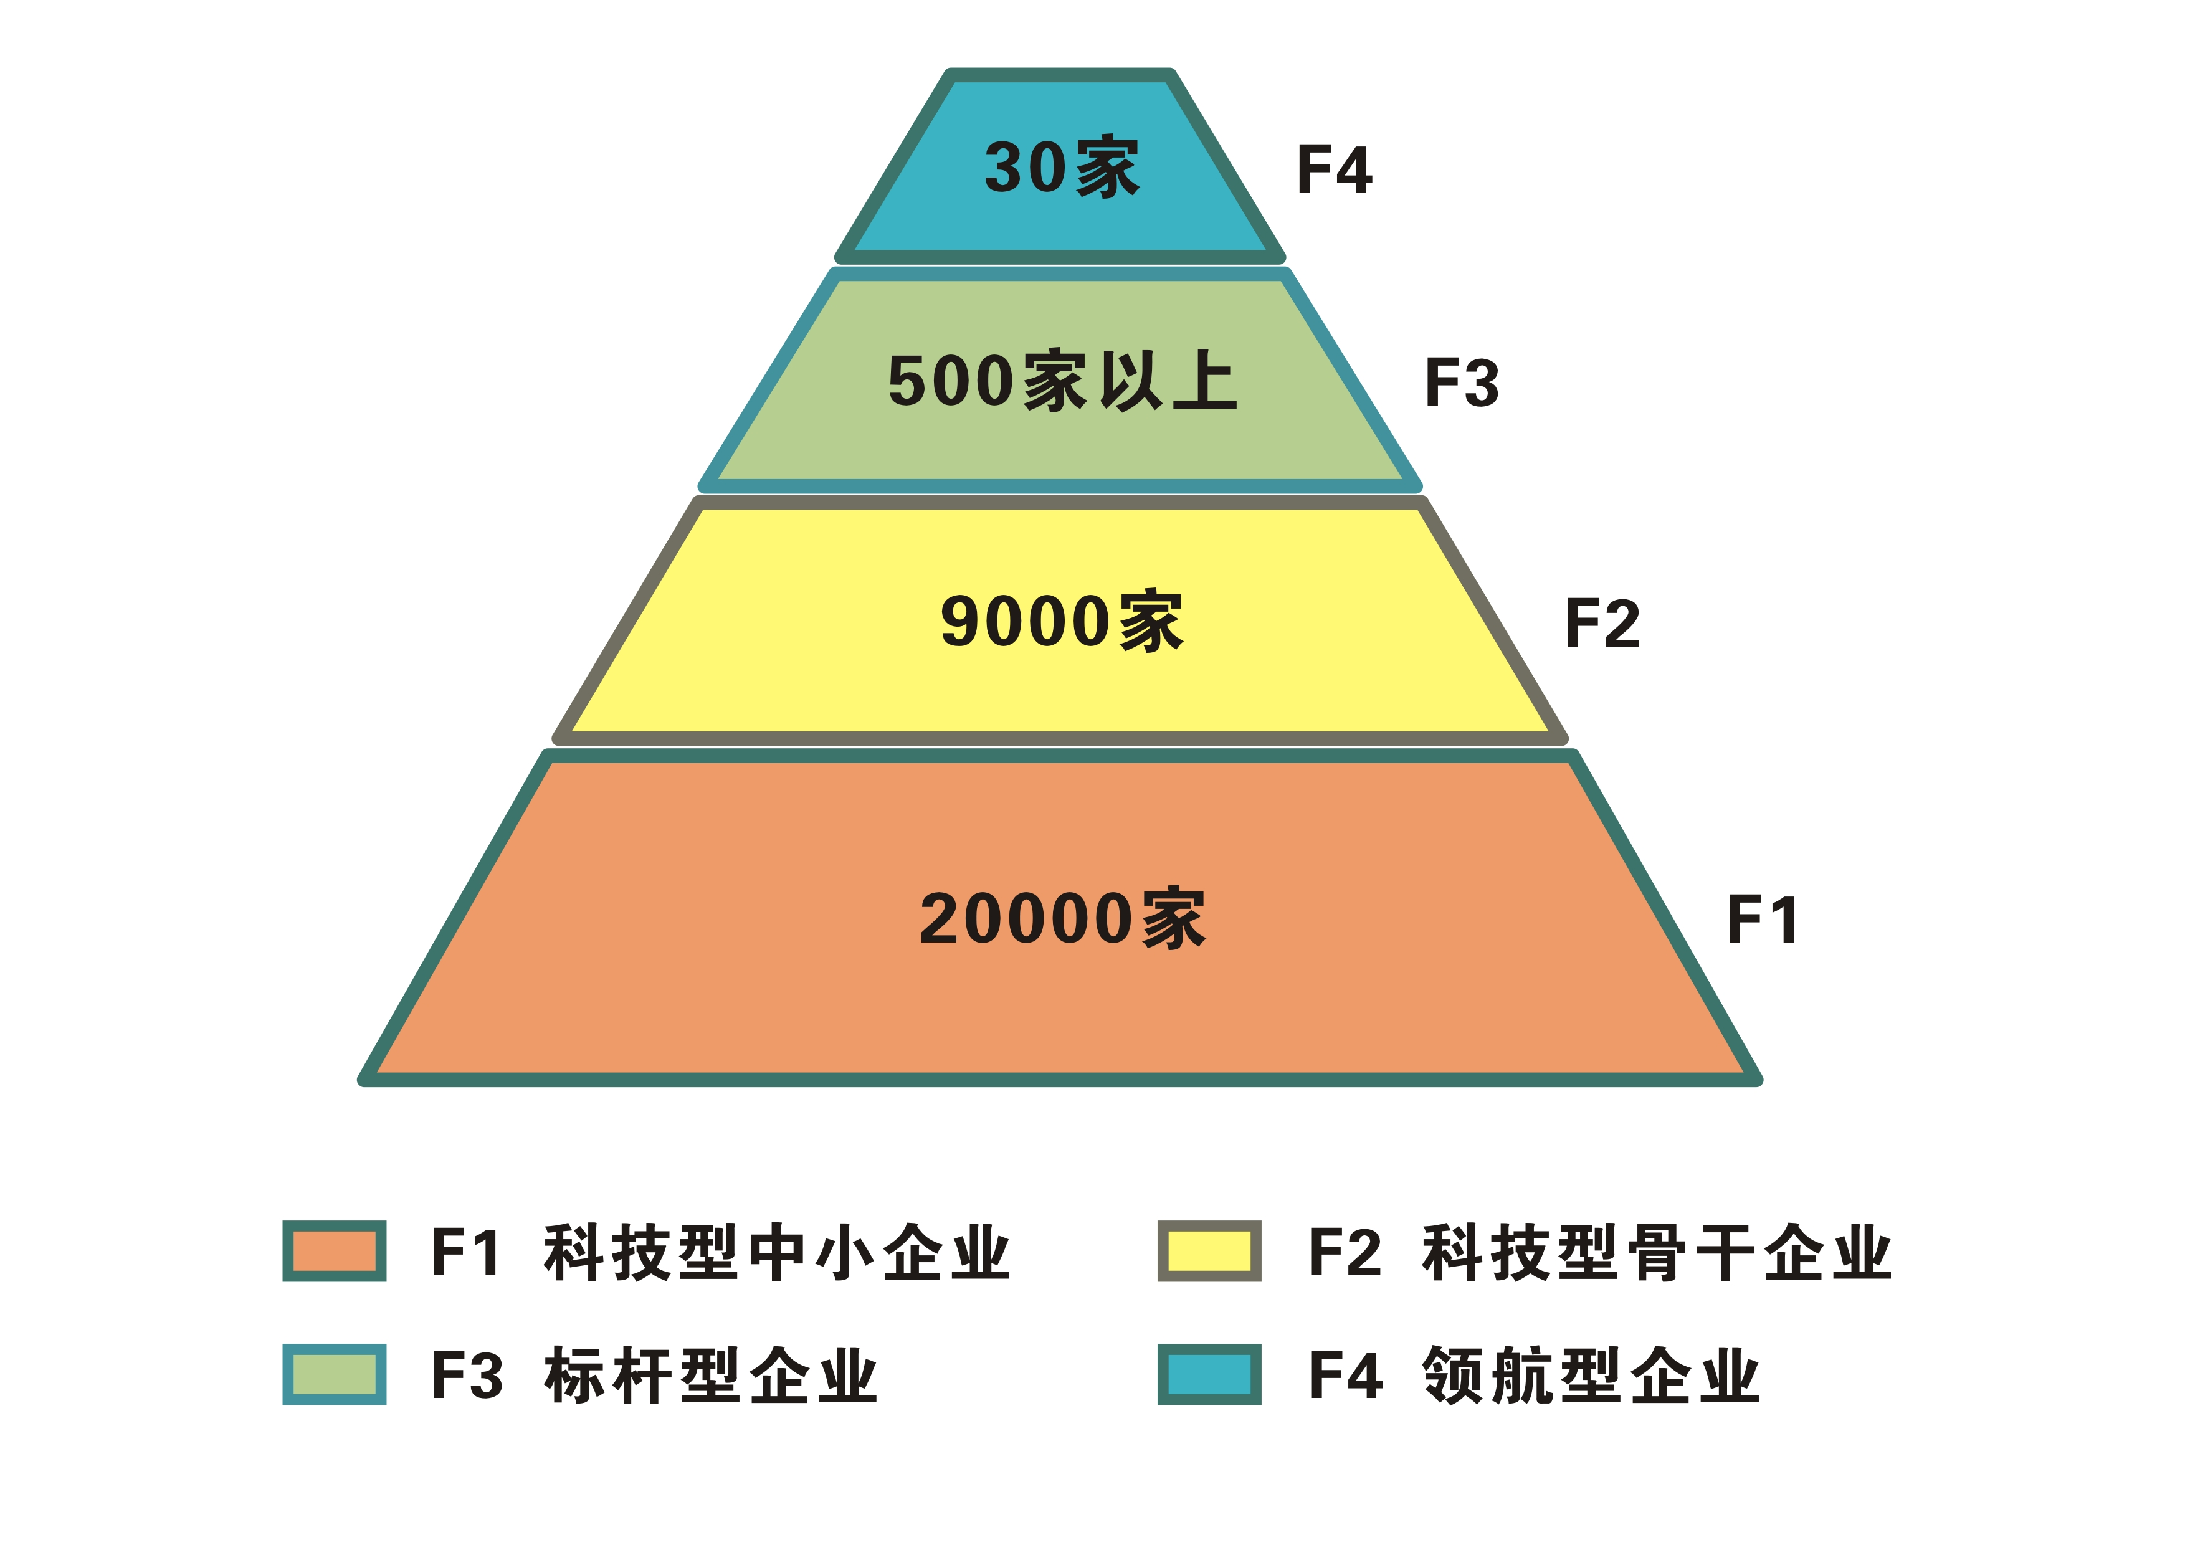

创新型优质企业培育目标图 单位：家

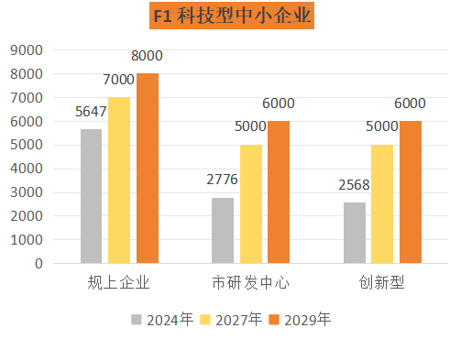 | 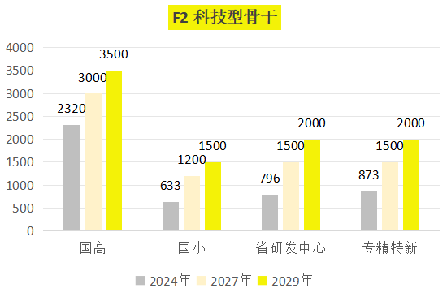
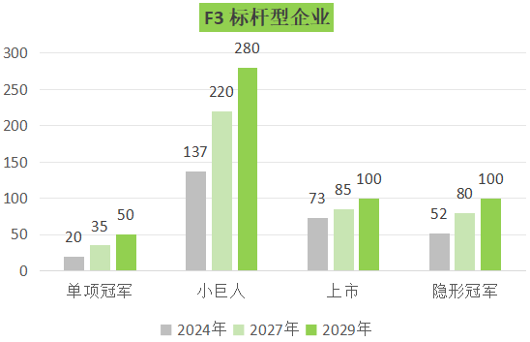 | 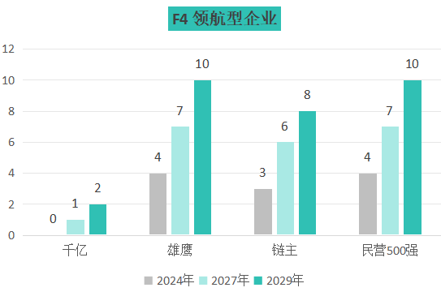

二、重点任务和路径
（一）持续推进“小升规”
1.实行分级分类培育引导，夯实企业成长基本盘。以年度应税主营业务收入1000-2000万元、近3年退库重返企业库的小微企业，新建并达产升级为规上、规模以下国家级高新技术企业为重点，建立“小升规”企业培育库。重点加强对市“5+5+6”标志性产业链上的创新型、科技型中小企业培育，建立健全“小升规”企业发展服务长效机制，强化动态监测、分类指导和精准帮扶。推进园区提能升级，将小微企业园打造为科创型企业孵化成长的主阵地。推动上规企业与优质企业协作配套，促进其产品、技术融入大企业生产链和供应链。
2.加强“小升规”培育扶持。充分发挥中小企业专项资金作用，推动“小升规”企业培育，并重点扶持当年新上规的企业。对首次上规且次年仍在库的制造业企业，给予一次性6万元奖励。鼓励成长性好的企业进行股份制改造，支持符合条件的企业直接注册为股份有限公司。到2029年，力争每年新增“小升规”企业500家以上。
（二）积极推进“规做强”
1.建立规上企业在库和增量培育机制。建立存量企业退库预警机制，加强临退企业情况监测分析，全力帮助企业纾困解难，最大程度减少退库数量，提升“净增量”。建立健全“筛选建库—诊断指导—对标提升—融通对接—精准服务—成长评价”培育工作机制，开展“专、精、特、新、链、品”精准画像，分级分类入库指导服务，实行进阶升级培育。聚焦工业“六基”、未来产业等领域，围绕创新型中小企业、“四新”类（新技术、新产业、新业态、新模式）企业，遴选一批专注于细分市场、创新能力强、成长性好的中小企业作为培育对象，实施精准培育。
2.培育壮大国家高新技术企业。围绕国家重点支持的高新技术领域，关注规上有研发投入、拥有自主知识产权等企业，为其提供培训、帮扶等专项服务，从中遴选一批接近国家高新技术企业标准的企业，建立培育后备库。支持在国家高新技术企业中建设研发中心、工程研究中心、重点实验室、技术中心等创新平台。支持大型龙头高新技术企业带动上下游中小企业产学研用协同发展，提升全产业链创新活力。到2029年，新增国家高新技术企业1000家。
3.实施规上企业做优做强政策扶持。对标国家级专精特新“小巨人”、制造业单项冠军企业认定条件，形成有利于培育发展的推进机制、政策体系和制度环境。对新认定为制造业单项冠军示范企业、单项冠军产品的，分别给予一次性100万元、50万元奖励。对新增的国家级专精特新“小巨人”企业、省级“隐形冠军〞企业，分别给予一次性100万元、35万元奖励。对新增市级专精特新中小企业服务示范平台给予一次性20万元奖励。到2029年，力争营业收入亿元以上企业2500家，10亿元以上企业150家，100亿元以上企业15家。

（三）扎实推进“优上市”
1.持续深化上市“100”行动。深入实施重点产业链优质中小企业和科技型企业上市培育计划，全面挖掘制造业单项冠军、国家级专精特新“小巨人”、省级“隐形冠军”和“双创苗圃版”等企业，按照“培育一批、股改一批、辅导一批、报会一批、上市一批”的整体思路推进，形成企业上市全周期梯队。推进企业上市前募投+项目，利用上交所、深交所、北交所等服务基地，开展专精特新企业上市挂牌精准服务，承接做好第三批区域性股权市场“专精特新”专板工作。到2029年，力争培育上市“种苗”企业300家，上市企业突破100家。
2.优化上市企业后续服务。用足用好金融支持经济高质量发展一揽子政策，依法依规为上市企业在项目用地、贷款融资、税收优惠、人才引进等方面给予支持。支持上市企业充分运用资本市场再融资功能，引导上市企业再融资投向实体经济，对其募资新增本地重大优质项目予以重点支持。推进企业兼并重组，积极妥善化解上市公司流动性风险，确保上市企业稳健经营。制订出台《市领导挂联上市公司机制》，每家上市公司均挂联市四套班子领导。对营业收入超50亿元的企业实行“一对一”精准服务。

（四）深入推进“市做大”
1.做强做大“头部”企业。构建“雄鹰”、“链主”等企业培育机制，制定遴选指标体系。聚焦生物医药与健康、半导体与集成电路、智能装备、智能网联汽车、新能源、新材料等战略性新兴产业发展方向，精准锁定具有“硬核”科技成长潜力的企业，建立“雄鹰”、“链主”企业培育库。搭建政府、入库企业、投资或服务机构等开放式协同对接平台，围绕入库企业成长需求，量身定制支持重点和支持方向。提供高效率多层次的融资支持，发挥政府引导基金作用，吸引创投机构加强对入库企业的股权融资。到2029年，力争培育“雄鹰”企业10家、“链主”企业8家。
2.大力培育领航型企业。探索“资本招商+金融服务”等新模式，吸引集聚一批配套企业和项目，形成产业集聚效应，充实领航型企业重点培育名录。鼓励大型企业裂变，激发企业内部活力。完善总部经济支持服务体系，打造更具韧性、活力、竞争力的总部经济高地。留住已有企业集团总部，支持本地企业集团化发展，通过强化综合服务支撑，提供各类优惠便利条件，筑巢引凤，争取企业来台州设立企业（集团）总部、中国区总部、区域总部和功能性总部。到2029年，力争培育千亿级企业2家、中国制造业民营企业500强10家。
3.实施领航型企业扶持政策。对制造业企业在台州区域内年度营业收入首次突破10亿元、50亿元、100亿元、200亿元、500亿元、1000亿元的，市政府分别发贺信嘉奖并给予30万元、100万元、300万元、500万元、800万元和1200万元奖励；对首次入选“中国制造业企业500强”、“中国制造业民营企业500强”的分别给予500万元、200万元奖励。
三、培育举措
（一）激发创新活力
1.激发企业创新主体地位。支持企业创业创新，推动“青蓝接力”“薪火传承”等活动。推进教育、科技、人才一体化改革，加强产学研多层面合作对接。推动市场先机型向创新型转变，鼓励更多的投资于创新，使创新成为核心竞争力。支持企业围绕“卡脖子”技术和产品开展核心技术攻关。推进企业“标准化+”战略，支持企业参与国际、国家、行业标准的制（修）订，主持制（修）订“浙江制造”标准。
2.发挥企业创新资源优势。大力推动产业链和创新链深度融合，支持首制首试首用，加大对首台套、首批次、首版次产品的支持力度。推动高校、科研院所与企业之间的紧密合作，促进校企合作技术创新，大型仪器设备开放共享。加快知识产权运用，将专精特新企业纳入知识产权优势企业培育，推进专精特新企业专利快速授权，构筑企业核心竞争优势。
（二）深化产融合作
1.开展产融合作试点。 深化第三批国家产融合作试点城市建设，以“1+N”举措推动产业和金融高质量发展。进一步畅通优质中小企业融资渠道，发挥金融服务平台作用，推动银行业金融机构为优质企业量身定制金融服务方案，创新知识产权质押贷款等产品，加大中长期贷款、信用贷款支持力度，提高金融服务创新型优质企业能力和水平。
2.提升金融服务质效。从深化“小微”普惠金融改革，深入推进小微金改；聚焦科技型企业梯次培育，开展“创产融”改革；推动“数字化改造+金融”，助力中小企业数字化改造。实施“产业链+金融”合作，推进重点产业链高质量发展；基金赋能，投贷联动，助推科创成果产业化等方面推进国家产融合作试点城市建设。逐步形成“政银企”紧密合作、协同发展的长效机制，构建产业与金融良性互动新局面。
（三）强化数智赋能
1.实施实数融合提速行动。加快传统制造装备联网、关键工序数控化等数字化改造，促进企业生产过程柔性化及系统服务集成化，提升精益生产、敏捷制造和精细管理水平。深化中小企业数字化赋能专项行动，实施中小企业数字化转型2.0工程，在规上工业企业数字化改造全覆盖的基础上，进一步推进企业数字化改造提质扩面，迭代“数字化车间一智能工厂-未来工厂”的企业智造转型路径。到2029年，培育省级未来工厂、智能工厂和数字化车间150家以上。
2.支持新一代信息技术与制造业融合。对实施工业互联网、智能化工厂等产业数字化重点项目最高300万元补助；对5G融合示范项目最高300万元补助，对首次通过国家的DCMM数据管理能力成熟度达到2、3、4级的企业，分别给予10万元、30万元、50万元补助；对获得国家、省级示范（标杆）称号（工业互联网平台、制造业与互联网融合等）的企业，分别给予30万元、20万元奖励；电子信息制造企业年主营收入首次达到1亿元、2亿元、5亿元、10亿元的分别给予一次性20万元、30万元、50万元、100万元奖励。
（四）促进融通协同
1.塑造大中小企业融通发展优势。积极为中小企业与大企业建立交流、对接渠道，丰富拓展融通对接的广度、维度，通过以大带小、以小托大，推动形成协同、高效、融合、顺畅的大中小企业融通创新生态。引导企业从“单打独斗”到“握指成拳”转变。支持大企业向中小企业开放资源，以数据和资源赋能中小企业，中小企业创新成果通过创新链、供应链、数据链回流到大企业，开辟大企业“发榜”和中小企业“揭榜”融通创新通道。
2.推动产业链上中下游协同发展。聚焦全市“5+5+6”标志性产业链，持续培育一批产业链“链主型”企业，促进上下游协同发展。深化“链长＋链主＋专精特新”协同机制，鼓励领航型企业、标杆型企业通过产业纽带、聚集孵化、上下游配套、开放应用场景等方式，将优质中小企业纳入产业链供应链体系，带动中小企业优化生产经营、提升产品质量，促进大中小企业在技术创新、产品配套、市场开拓、供应链合作等方面加强融通协作。
四、保障措施
（一）加强组织领导。市政府加强统筹协调，全面推进创新型优质企业培育和发展，形成市级部门协同、市（县）上下联动、合力推进的工作格局。各地要把创新型优质企业培育作为推动本地区制造业高质量发展的一项重要抓手，推动各项政策措施落地见效。
（二）强化企业服务提质。深入实施“小微你好”专项行动、“万名干部助万企”提质增效行动，助力创新型优质企业破难题、拓市场、促项目。深入实施卓越工程师培养工程，建设特色产业工程师协同创新中心，构建卓越工程师培养-认定-使用-支持的全链条培育提体系，分层级梯度培育卓越工程师人才队伍。组织企业家参加经营管理培训，到2029年，推动各地对创新型优质企业实现培训服务全覆盖。
（三）营造良好发展环境。持续做好《浙江省民营企业发展促进条例》《浙江省促进中小微企业发展条例》宣贯。充分利用“政策树”“台企之家”等惠企平台，实现政策精准推送、直达快享。防范和化解拖欠企业账款。支持企业参展、参会和参赛，助力开拓市场。推进“亩效得地“改革，着力推进创新型优质企业实施留驻发展、招大引强“双轮驱动”。建设一批专精特新产业园，增强具备专精特新培养潜质小微企业的承载力。
本《方案》与同类政策（台政办发〔2023〕12号）等所涉资金支持不重复享受。

